

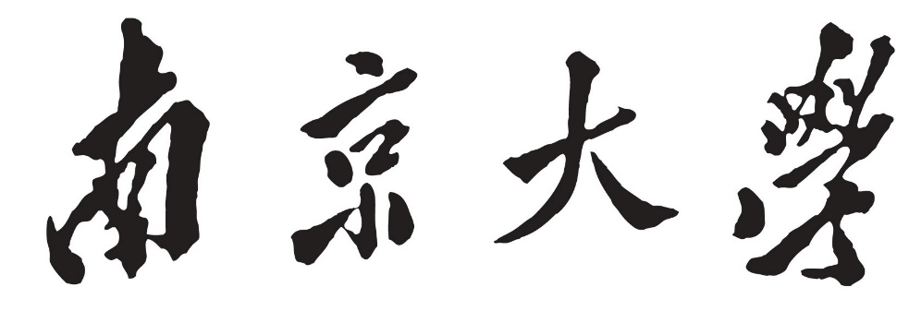

**本 科 毕 业 作 品**

院 系 计算机科学与技术系

专 业 计算机科学与技术

题 目 基于Spark的数据转换方法

年 级 2013 学 号 131220126

学生姓名 杨宇飞

指导教师 张天 职 称 副教授

提交日期

**南京大学本科生毕业论文（设计、作品）中文摘要**

题目：

院系：

专业：

本科生姓名：

指导教师（姓名、职称）：

摘要：

关键词：

**南京大学本科生毕业论文（设计、作品）英文摘要**

THESIS: Robot Trajectory Tracking Based on Inertial Sensing

DEPARTMENT:

SPECIALIZATION:

UNDERGRADUATE:

MENTOR:

ABSTRACT:

KEY WORDS:

目录

第一章 引言 1

1.1 研究背景 1

1.2 本文 1

1.3 本文结构 1

1.4 免责声明 1

1.5 需要改的格式 1

第二章 毕业论文的攥写格式要求 2

1.6 字数 2

1.7 字体和字号 2

1.8 关键字 2

1.9 目录 3

1.10 各级标题 3

1.11 名词术语 3

1.12 图表的绘制 3

1.13 注释 4

1.14 参考文献 4

1.15 毕业论文装订顺序 4

第三章 总结 5

1.16 二级标题 5

1.16.1 三级标题 5

参考文献 5

致谢 5

附录 5

# 引言

## 研究背景

无。

## 本文

无[1]

## 本文结构

哈哈

## 免责声明

使用这个模板，说明你清楚并愿意承担所有可能的风险；

我并不保证这个模板完全符合本科毕业论文规范；

欢迎将使用中发现的问题发送给作者，email:316390676@qq.com

## 需要改的格式

脚注的默认大小没找到如何更改，大家等论文完成后全选脚注自行更改。

注释内容 五号宋体

# 毕业论文的攥写格式要求

## 字数

除有特殊要求的专业外，毕业论文正文一般不少于15000字或相当信息量。

## 字体和字号

论文题目 三号宋体加粗

各部分标题 四号黑体

中文摘要、关键词内容 小四号楷体

英文摘要、关键词内容 小四号新罗马体（Time New Roman）

目录标题 三号宋体加粗

目录内容中章的标题 四号黑体

目录中其他内容 小四号宋体

正文 小四号宋体（行距1.5倍）

参考文献标题 四号黑体

参考文献内容 小四号宋体

注释内容[2] 五号宋体

致谢、附录标题 四号黑体

致谢、附录内容 小四号宋体（行距1.5倍）

非正文部分的页码 五号罗马数字（Ⅰ、Ⅱ……）

论文页码 页脚居中、五号阿拉伯数字（新罗马体）连续编码

## 关键字

每个关键词之间用“；”分开，最后一个关键词不打标点符号。

## 目录

目录应另起一页，包括论文中的各级标题，按照“一……”、“（一）……”或“1……”、“1.1……”格式编写。

## 各级标题

正文各部分的标题应简明扼要，不使用标点符号。论文内文各大部分的标题用“一、二……（或1、2……）”，次级标题为“（一）、（二）……（或1.1、2.1……）”，三级标题用“1、2……（或1.1.1、2.1.1……）”，四级标题用“（1）、（2）……（或1.1.1.1、2.1.1.1……）”。不再使用五级以下标题。

## 名词术语

1、科学技术名词术语尽量采用全国自然科学名词审定委员会公布的规范词或国家标准、部标准中规定的名称，尚未统一规定或叫法有争议的名词术语，可采用惯用的名称。

2、特定含义的名词术语或新名词、以及使用外文缩写代替某一名词术语时，首次出现时应在括号内注明其含义。

3、外国人名一般采用英文原名，可不译成中文，英文人名按姓前名后的原则书写。一般很熟知的外国人名(如牛顿、爱因斯坦、达尔文、马克思等)可按通常标准译法写译名。

## 图表的绘制

表的题目在表的上方，图的题目在图的下方。图表的题目及内容的字体采用五号宋体。表中内容采用单倍行距。

图表的题目要简捷、加粗。图表的位置和题目皆要居中，与上下正文内容空一行。如果文中图标较多，建议采用章节+次序的办法编写，如第一章的第三个表为“表1-3”，第四章的第二个图为“图4-2”。通常表和图按各自顺序分开编号。

## 注释

毕业论文中有个别名词或情况需要解释时，可加注说明。注释采用脚注，每页独立编号，即每页都从1开始编码，编号用1，2，3……，文中编号用上标。

## 参考文献

参考文献的著录应符合国家标准，参考文献的序号左顶格，并用数字加方括号表示，如“[1]”。每一条参考文献著录均以“.”结束。

## 毕业论文装订顺序

毕业论文应线装或胶装，并应按以下顺序装订：

1. 封面

2. 本科毕业论文（设计）指导情况记录

3. 本科毕业论文（设计）指导教师和评阅教师意见

4. 本科毕业论文（设计）答辩记录，成绩评定

5. 中文摘要纸

6. 英文摘要纸

7. 目录

8. 正文

9. 参考文献

10. 相关的科研成果目录（不是必需项）

11．致谢

12．附录（不是必需项）

# 总结

## 二级标题

### 三级标题

#### 四级标题

参考文献

1. Claude Castelluccia, Aldar C-F. Chan, Einar Mykletun, and Gene Tsudik. Efficient and provably secure aggregation of encrypted data in wireless sensor networks. *ACM Trans. Sen. Netw*., pages 1–36, 2009.

致谢

感谢……

附录

1. 我是脚注1
2. 脚注的默认大小没找到如何更改，大家等论文完成后全选脚注自行更改